Wie entsteht unsere Energie?

Energie begegnet uns sehr oft im Alltag. Wir brauchen sie zum Beispiel zum Kochen, Heizen, Duschen oder Fernsehen. Woher unsere Energie kommt, erfahrt ihr hier.
Damit wir abends das Handy oder Tablet aufladen können, müssen wir es an ein Ladekabel anschließen. Klar, dann laden die Akkus der Geräte (apparaternes batterier) auf. Und wenn wir im Winter die Heizung (radiatoren) anmachen, dann wird auch die warm. Aber wie kommt der Strom in die Steckdose und die Wärme in die Heizung? Dazu braucht es Energie. Woher die kommt, stellen wir euch hier vor:

Fossile Energiequellen
Fossile Energiequellen wie Erdöl, Erdgas, Braun- oder Steinkohle liegen tief unter der Erdoberfläche. Ihr Name stammt daher, dass diese Energiequellen vor Millionen von Jahren mal abgestorbene Pflanzen und Tiere waren - die bezeichnet man nämlich als Fossilien.

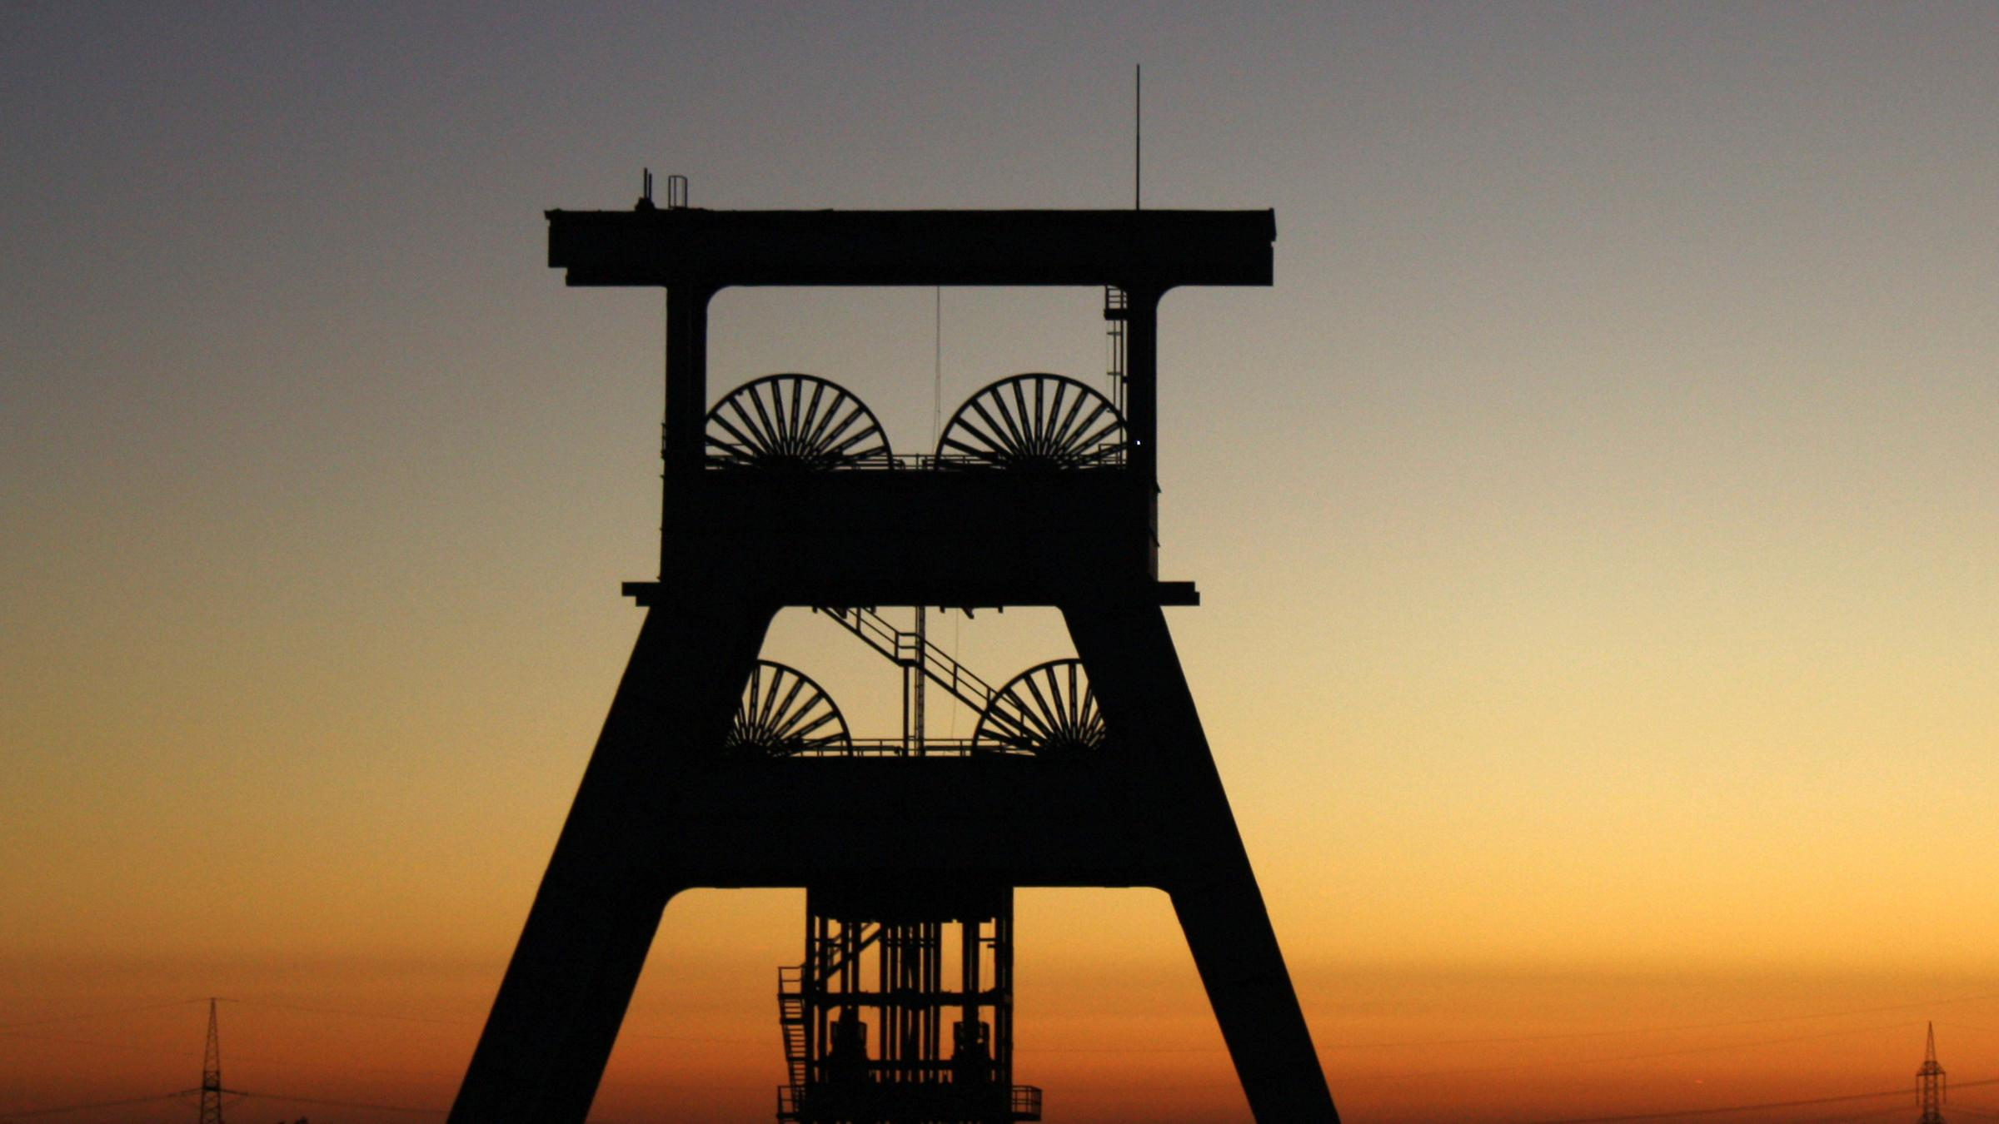
Braun- und Steinkohle

Steinkohle oder Braunkohle werden aus der Erde geholt und dann in großen Kraftwerken verbrannt. Dabei entstehen Strom und Wärme.

Vorteil: Auch in Deutschland gibt es Kohle. Das macht Deutschland deshalb unabhängig von anderen Ländern, weil es Energie direkt vor Ort selbst erzeugen kann.
Nachteil: Bei der Verbrennung von Stein - und Braunkohle wird eine große Menge klimaschädliches CO2 ausgestoßen. Außerdem wird beim Braunkohleabbau viel Platz gebraucht. So werden teilweise ganze Landschaften zerstört. Es mussten sogar schon Dörfer umgesiedelt werden, um an die Braunkohle ranzukommen.

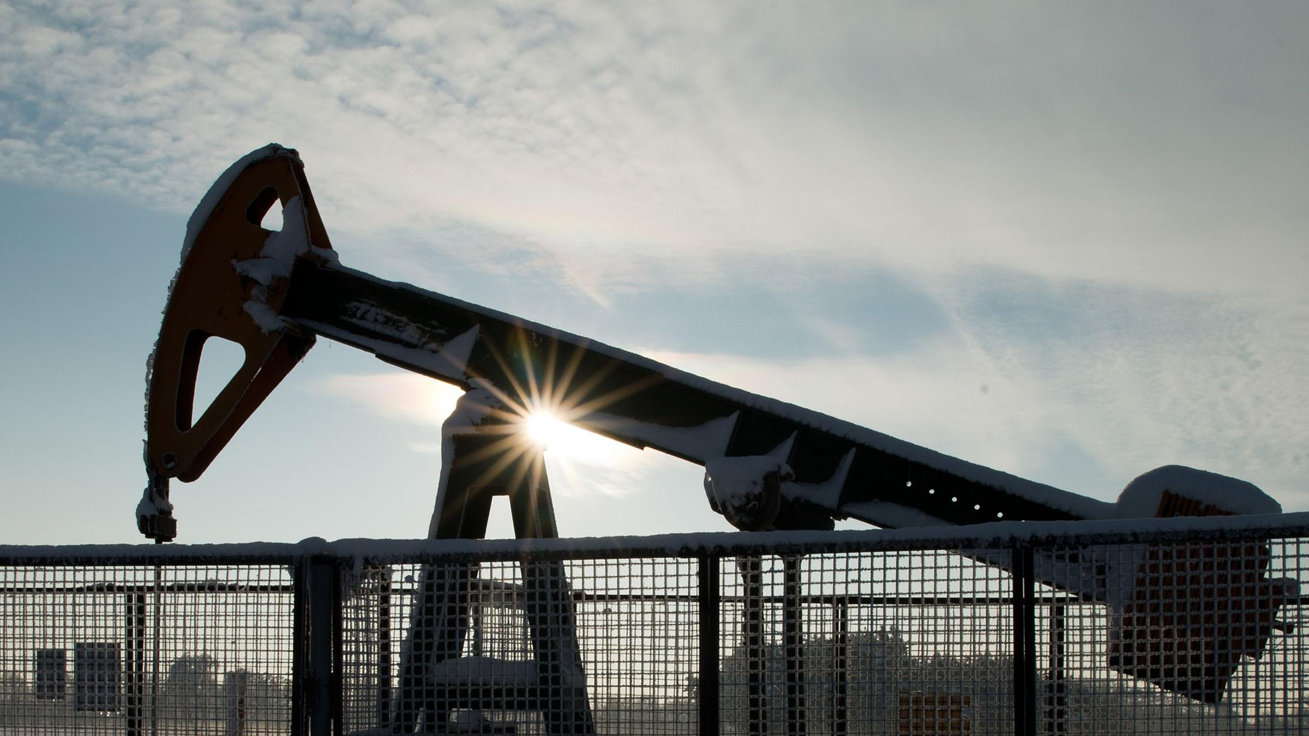
Erdöl und Erdgas

Erdöl wird meist tief in der Erde "gefördert", also aus dem Boden gepumpt. In Kraftwerken kann mithilfe dieses Öls Strom erzeugt werden. Auch in Heizungsanlagen in vielen Häusern wird Öl benötigt, um die Wohnungen zu heizen. Ähnlich ist es beim Erdgas. Das Gasgemisch kommt genau wie Erdöl tief in der Erde vor. Um an das Gas heranzukommen, wird mit einem großen Bohrer in die Erde gebohrt. Das Erdgas strömt dann nach oben und wird dann zum Beispiel durch Rohre oder sogenannte Pipelines weitertransportiert.
Vorteil: Aus beidem können nicht nur Energie, sondern auch viele weitere Produkte wie zum Beispiel Benzin für Autos, Dünger für die Landwirtschaft oder Medikamente produziert werden.
Nachteil: Da es in Deutschland nicht genug Erdöl und Erdgas gibt, müssen sie aus anderen Ländern eingekauft und transportiert werden. Darum sind wir teilweise von anderen abhängig. Außerdem wird beim Verbrennen von Erdöl viel klimaschädliches CO2 freigesetzt. Und in der Vergangenheit ist es schon zu Unfällen gekommen, bei denen Öl ausgelaufen ist und die Meere verschmutzt hat. Dadurch wurden viele Tiere getötet und Pflanzen zerstört.

Erneuerbare Energiequellen
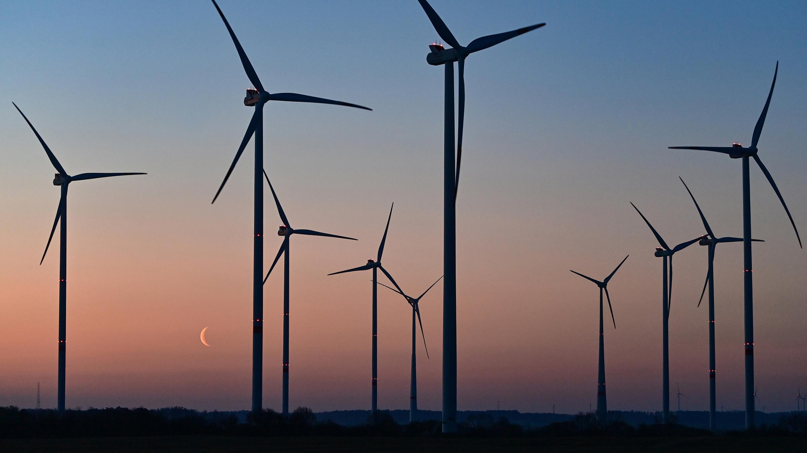
Zu erneuerbaren Energiequellen gehören zum Beispiel Wind, Wasser und Sonne. Wie der Name schon verrät, können erneuerbare Energiequellen nicht nur einmal benutzt werden. Erneuerbare Energien werden aus nachwachsenden, also erneuerbaren Rohstoffen gewonnen.

Windenergie

In Deutschland stehen vielerorts riesige Windräder. Die Flügel werden vom Wind bewegt und ein Generator wandelt diese Drehbewegung in Strom um.
Vorteil: Bei der Stromerzeugung wird kein CO2 produziert. Außerdem steht uns Wind immer kostenlos zur Verfügung und wird nie "zu Ende" gehen.

Nachteil: Vögel oder Fledermäuse können durch Windräder sterben, weil sie gegen die Flügel der Windräder fliegen. Und: Windenergie ist abhängig vom Wetter – wenn der Wind nicht weht, wird kein Strom erzeugt. Außerdem weht nicht überall dort Wind, wo er auch gebraucht wird - im Norden weht es zum Beispiel mehr als im Süden von Deutschland. Deshalb müssen viele Leitungen gelegt werden, um die Energie dann dort hinzutransportieren, wo sie gebraucht wird. Und: Bei der Stromerzeugung durch Windenergie wird zwar kein CO2 freigesetzt, bei der Herstellung der Windräder aber schon.

Wasserenergie
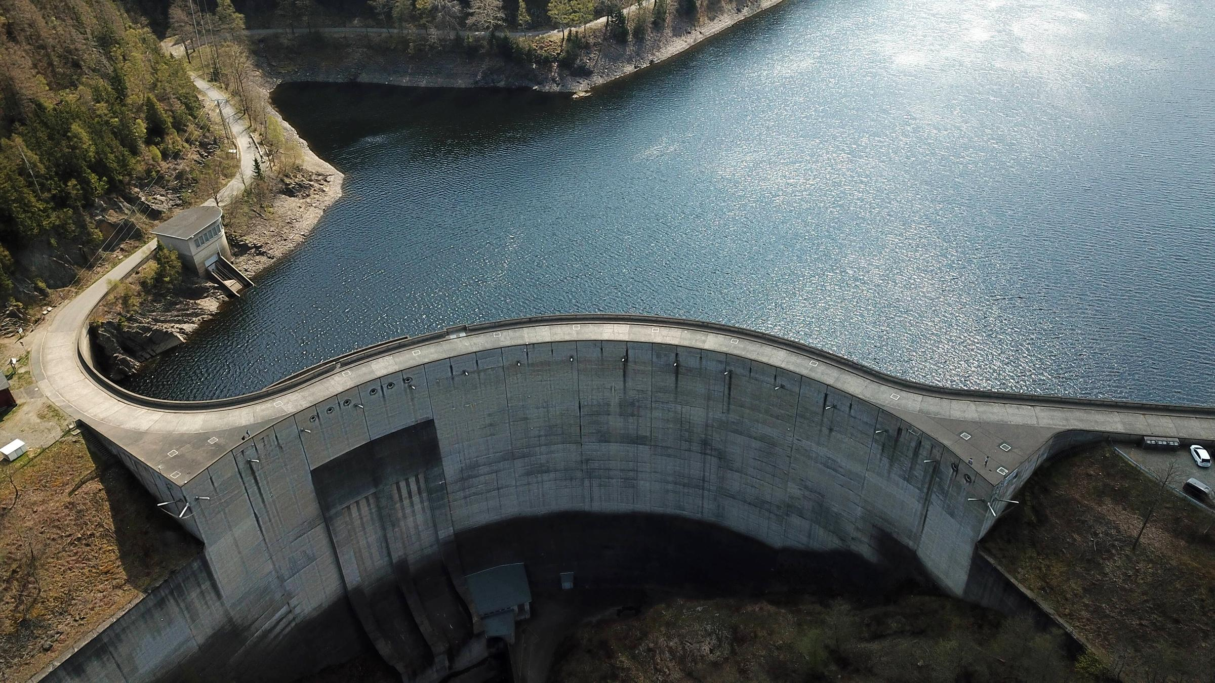
Auch durch Wasser lässt sich Energie gewinnen, nämlich in Wasserkraftwerken an Staudämmen. Dort treibt das fließende Wasser eine Turbine an, die einen Generator in Gang setzt. In diesem Generator wird dann Strom erzeugt.
Vorteil: Bei der Energieproduktion in Wasserkraftwerken wird kein CO2 ausgestoßen. Außerdem wird dabei kein Wasser verbraucht, es kann später nämlich weiterverwendet werden.
Nachteil: Der Bau von Staudämmen und Wasserkraftwerken stört den Lebensraum von Pflanzen und Tieren. Teilweise sind dadurch Fischarten vom Aussterben bedroht. Aber nicht nur Tiere können darunter leiden. Auch Menschen mussten in der Vergangenheit woanders hinziehen, weil in ihrer Umgebung zum Beispiel Staudämme gebaut wurden. Außerdem sind Dürre und Trockenheit für Wasserkraftwerke ein Problem.

Sonnenenergie
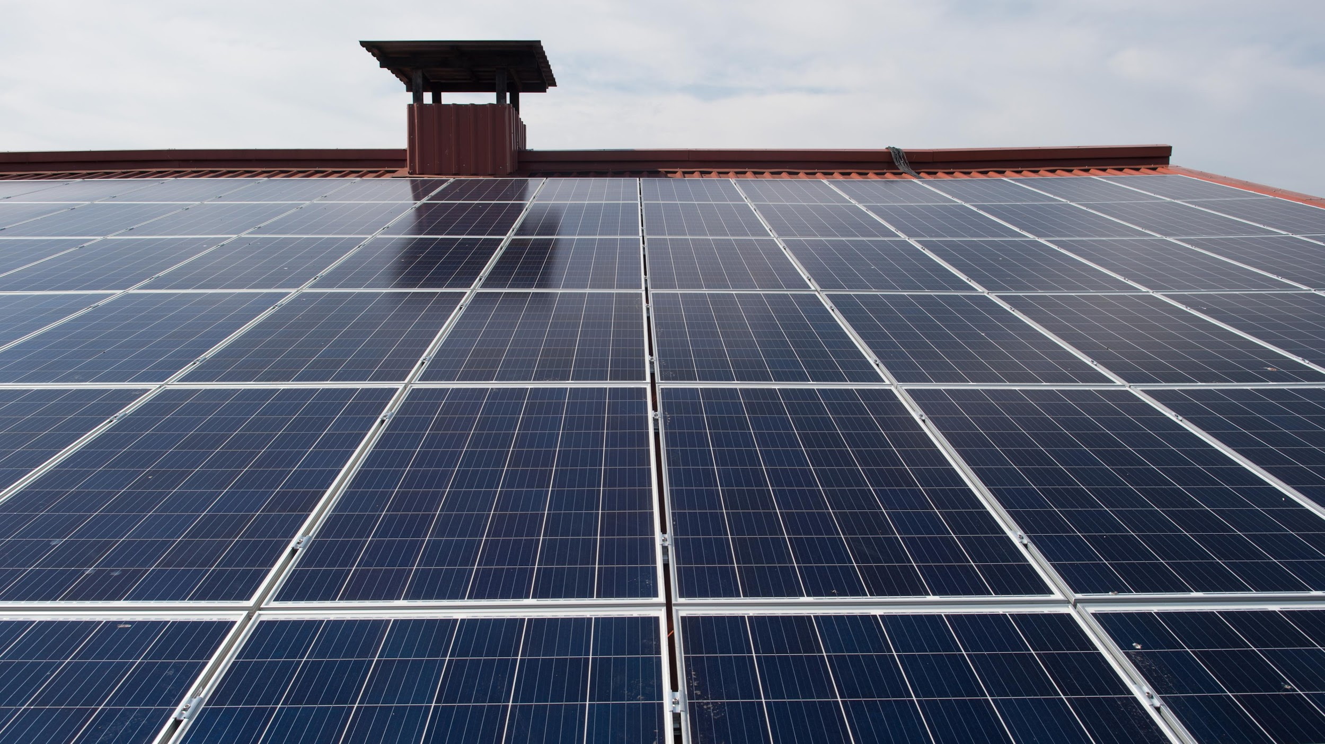
Wenn Sonnenstrahlen auf sogenannte Photovoltaikanlagen treffen, können wir diese Energie mithilfe spezieller Technik in Strom umwandeln und speichern. Wenn Sonnenstrahlen auf Solaranlagen treffen, können wir Wasser

erwärmen. Viele solcher Anlagen könnt ihr auf Hausdächern oder auf Wiesen sehen.
Vorteil: Wir verbrauchen die Sonne nicht, wir nutzen Energie, die sowieso da ist. Außerdem wird bei der Stromerzeugung kein klimaschädliches CO2 freigesetzt, sondern nur bei der Herstellung solcher Anlagen. Dadurch ist Sonnenenergie klimafreundlicher. Und die Menschen haben die Möglichkeit, ihren eigenen Strom zu erzeugen, wenn sie zum Beispiel eine eigene Anlage auf dem Dach haben.
Nachteil: Genauso wie beim Wind, ist auch diese erneuerbare Energie abhängig vom Wetter und den Jahreszeiten: Im Sommer scheint die Sonne öfter als im Winter.

Weitere Energiequellen
Es gibt auch Energiequellen, die weder zu den fossilen (so wie Braun - oder Steinkohle) noch zu den erneuerbaren Energien (so wie Wind - und Wasserkraft) zählen.

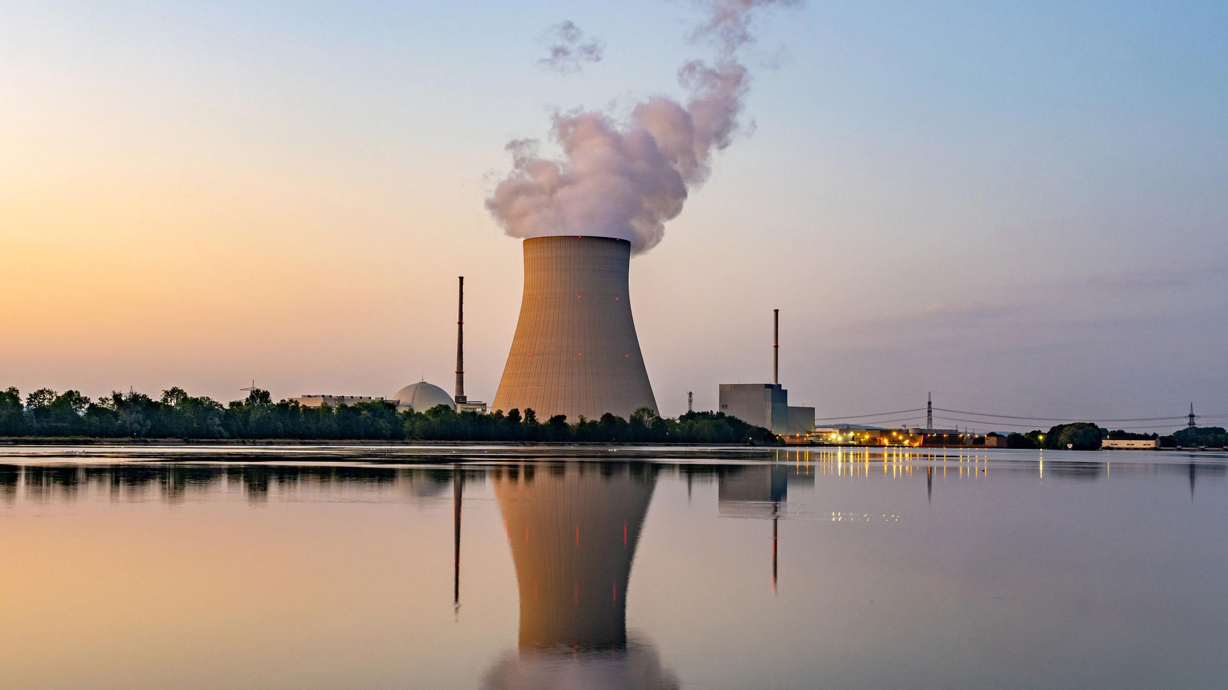

Atomenergie
Atomenergie ist weder erneuerbar noch fossil. Sie entsteht durch Spaltung von Atomen. Also winzig kleinen Teilchen, die man mit dem bloßen Auge gar nicht sehen kann.
Vorteil: Während der Atomspaltung wird nur eine geringe Menge an klimaschädlichem CO2 ausgestoßen.
Nachteil: Der größte Nachteil ist die Gefahr von radioaktiver Strahlung, die in Atomkraftwerken entsteht. Radioaktive Strahlung ist für Menschen, Tiere und die

Umwelt gefährlich. Sollte bei einem Unfall in einem Atomkraftwerk radioaktive Strahlung nach außen gelangen, kann das sehr gefährlich werden. Solche Unfälle sind aber extrem selten.
Ein weiteres Problem ist, dass in Atomkraftwerken Atommüll entsteht. Auch dieser Atommüll ist radioaktiv verstrahlt - und das für viele tausend Jahre. Bisher gibt es keine Möglichkeit, diesen Atommüll sicher zu lagern. Denn Atommüll kann nicht wie zum Beispiel Plastikmüll einfach verbrannt oder recycelt werden und bleibt deshalb gefährlich.

Wasserstoffenergie
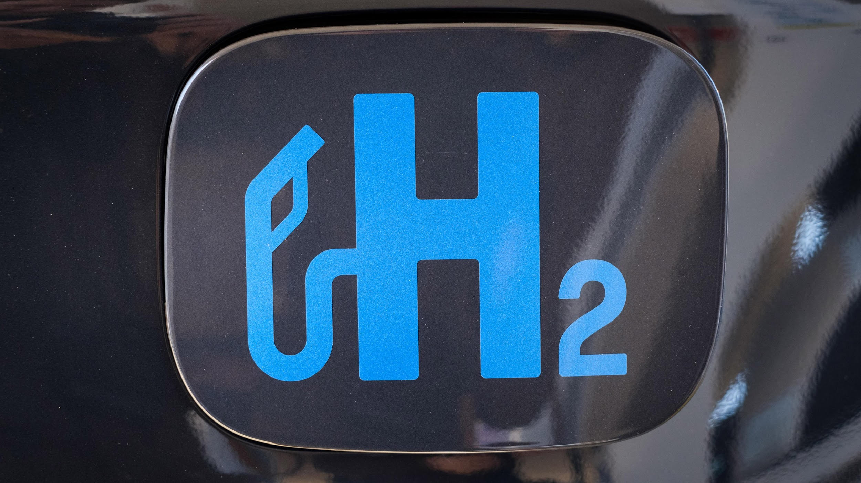
Wasserstoff ist zum Beispiel ein Bestandteil von Wasser. Im Wasser stecken aber noch weitere Bestandteile. Und die kleben sozusagen an dem Wasserstoff. Um mit Hilfe von Wasserstoff Energie zu gewinnen, muss man den Wasserstoff von den anderen Bestandteilten "lösen". So kann man später aus dem Wasserstoff Energie gewinnen. Wasserstoff steckt aber nicht nur in Wasser, sondern zum Beispiel auch in Erdgas.
Vorteil: Mit Hilfe von Wasserstoff kann Energie gut gespeichert werden. Wenn bei der Herstellung von Wasserstoff erneuerbare Energien verwendet werden, ist Wasserstoffenergie außerdem sehr klimafreundlich.
Nachteil: Das "Herstellen" von Wasserstoff verbraucht erstmal selbst viel Energie. Forscherinnen und Forscher versuchen Lösungen zu finden, wie Wasserstoff noch anders hergestellt werden kann.
Quelle: https://www.zdf.de/kinder/logo/energie-uebersicht-102.html

